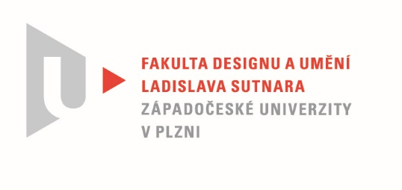

Protokol o hodnocení
kvalifikační práce

Název bakalářské práce: EVERYDAY (DESIGN)

Práci předložil student: Eliška KALOUSOVÁ

Studijní obor a specializace: Sochařství, specializace Keramika

Hodnocení vedoucího práce

Práci hodnotil: Doc. MgA. Gabriel Vach
- Cíl práce
Jako svou bakalářskou práci předkládá Eliška Kalousová sadu závěsných stínidel. Navazuje na jednu ze svých předešlých klauzur, ve které experimentovala s technikou rýžového dekoru. Tuto techniku rozvíjí a posouvá její možnosti.

- Stručný komentář hodnotitele
Po důkladné rešerši současného využívání této specifické a vizuálně atraktivní techniky se Eliška rozhodla klást ve své práci větší důraz na barvu a za tím účelem si vyvinula několik barevných polotransparentních glazur, které posloužily jako výplň pro její rýžové kompozice.
Takto vytvořené glazury se rozhodla aplikovat na relativně velké válcové tvary stínidel, které vyrobit z porcelánu není vůbec snadné. V případě opakovaného perforování pláště je to ještě o to těžší. S touto technickou výzvou se Eliška v rámci možností popasovala dobře, byť by se do budoucna dal celý proces určitě ještě vylepšit.
Kombinace světla a barvy je vizuálně velmi atraktivní, u porcelánu a rýžového dekoru je to spojení málo vídané. Při pohledu na výsledek práce naskakují pozorovateli asociace na gotické vitráže, pohled na noční osvětlenou metropoli nebo třeba na ovládací panely vesmírných lodí ze starých sci-fi filmů.
Eliška bohužel ve své teoretické práci příliš nerozvádí, jak došla k podobě dekorů, které se na jejích stínidlech objevují. Formálně se nejvíce se podobají realizaci Jaroslava Chramosty pro café Pavlač. Ten měl ale pro svou kompozici stanovený matematicko - geometrický systém, který dal jeho "ornamentu" přesný a čitelný řád. Eliška přiznává, že v jejím případě šlo o kompozice intuitivní. Vzdáleně by mohly připomínat práce ruských konstruktivistických malířů. Ale - a tady narážím na hlavní úskalí Eliščiny práce - jsou to kompozice, které vznikaly každá sama za sebe. Jako samostatné uzavřené originály. Eliška dopředu nepromýšlela možnost komponovat více tvarů do jednoho celku, aby na sebe dekory reagovaly nebo navazovaly. A na výsledku je to znát, což je škoda.

- Vyjádření o plagiátorství
Dle mých znalostí není práce plagiátem.

4. Navrhovaná známka a případný komentář
Eliška musela vyřešit spousty technických problémů ať už v keramice nebo pak v postprodukci a finalizaci stínidel tak, aby esteticky ladily a hlavně vyhovovali všem technickým požadavkům a normám. To se myslím povedlo. Kde zůstala Eliška své práci něco dlužna, je stránka konceptuální: vznikla pouze vizuálně atraktivní věc, která ale nemá žádný druhý plán, nedává příliš možnost dívat se, přemýšlet a kontemplovat.
Věřím ale, že Eliška na tomto projektu odevzdáním své bakalářky práci nekončí. A že se do budoucna mohu těšit na nějakou ještě lepší verzi (2.0?), vyváženou ve všech jejích aspektech - technických i konceptuálních.

Navrhovaná známka by tak byla součinitelem technického provedením které bych hodnotil jako výborné a výtvarnou podobu pak jako velmi dobrou. A bude záležet na konečné prezentaci práce, ke které z obou navrhovaných se přikloním.

Datum: 7. 6. 2022 Doc. MgA. Gabriel Vach

Tisk oboustranný

